MEHR ALS 35.000 ALPINE A110 IM FRANZÖSISCHEN DIEPPE PRODUZIERT

01/07/2026

- Fertigung im Jahr 1969 gestartet – allein über 28.700 Einheiten der zweiten Modellgeneration seit 2017 vom Band gelaufen
- Ikonisches Blau ist bevorzugte Lackierung
- Vorbereitungen für die dritte Generation und den ersten vollelektrischen Sportwagen auf der neuen Alpine Performance Platform (APP) laufen

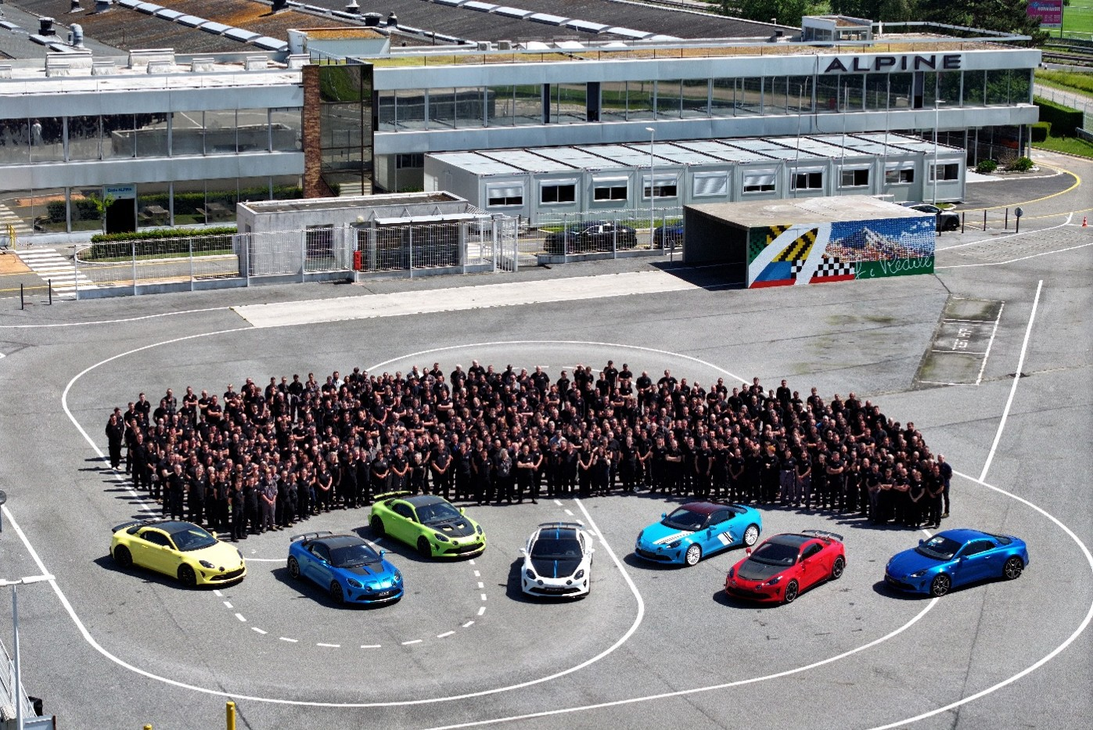

Meilenstein für Alpine: Im französischen Dieppe ist jetzt die letzte Alpine A110 der zweiten Generation vom Band gelaufen. Mehr als 35.000 Einheiten des Sportwagens wurden seit dem Jahr 1969 in diesem traditionsreichen Werk gefertigt.
Passend zum 70. Geburtstag der Marke ist das letzte gefertigte Modell der zweiten Generation eine Alpine A110 R 70. Sie verkörpert die radikalste Ausprägung des Sportwagens und verbindet den großflächigen Einsatz von Carbon mit einem 300 PS starken Motor und einem Perfomance-Fahrwerk. Lackiert in Alpine Blau und einem schwarzen Dach als Kontrast, kombiniert das Jubiläumsfahrzeug sowohl das französische Savoir-faire als auch die sportliche DNA der Marke.

Von den exakt 35.450 gefertigten Fahrzeugen entfallen 28.701 Einheiten auf die 2017 eingeführte Alpine A110 der zweiten Generation, mit der die Performance-Marke ihre Rückkehr auf den Sportwagenmarkt feierte. Diese Zahlen spiegeln das Talent, das Engagement und die Leidenschaft der Frauen und Männer wider, die Alpine seit der Gründung am 22. Juni 1955 in der Normandie zum Leben erweckt haben.

EINE FARBE ALS MARKENZEICHEN
Die Alpine A110 ist auch optisch das Aushängeschild der Marke – gerade in einer der blauen Lackierungen, die mehr als 58 Prozent der in Dieppe produzierten Sportwagen schmückt. Ein Drittel davon entfällt auf das charakteristische „Alpine Blau“ und damit jene ikonische Farbe, die längst zum Markenzeichen geworden ist.

Entgegen der landläufigen Meinung stammt dieser Farbton nicht von den nationalen Rennfarben wie dem britischen Grün, dem italienischen Rot oder dem belgischen Gelb. Seine einzigartige Geschichte geht vielmehr auf den konkreten Wunsch eines Kunden aus den frühen 1960er Jahren zurück, der seine Alpine in einem metallischen Blauton lackiert haben wollte. Diese Farbe gefiel nicht nur ihm, sondern auch vielen anderen Kundinnen und Kunden – und wurde so zum Markenzeichen. Inzwischen ist das „Alpine Blau“, aus dem der Farbcode 331 entstand, fest etabliert und ein Symbol für die Tradition und Historie von Alpine.

Von der ursprünglichen Berlinette bis zur zweiten Modellgeneration, die 2017 auf dem Genfer Automobilsalon vorgestellt wurde, verkörperte die Alpine A110 stets die Vision von Jean Rédélé: Sportwagen anzubieten, bei denen Leichtigkeit, Agilität und Fahrspaß im Vordergrund stehen. Mit der zweiten Auflage gelang Alpine die Rückkehr zu kommerziellem Erfolg: Das Modell gewann zahlreiche internationale Auszeichnungen, etablierte sich als Maßstab unter den modernen Sportcoupés und erfreut sich einer treuen und leidenschaftlichen Community weit über die Grenzen Frankreichs hinaus.

EIN FRANZÖSISCHES ÖKOSYSTEM DER EXZELLENZ
Die Alpine A110 ist seit jeher aber mehr als nur ein Auto: Als Stolz einer ganzen Region ist Alpine seit Jahrzehnten Teil der lokalen Geschichte in Dieppe. In der „Manufacture Alpine Dieppe Jean Rédélé“ arbeiten einige Familien bereits über mehrere Generationen hinweg für die Marke. Die Weitergabe ihrer Expertise hat dazu beigetragen, eine einzigartige Verbindung zwischen Alpine und den Einwohnerinnen und Einwohnern zu schmieden. Viele behaupten – in Anspielung auf die ikonische Farbe der Marke –, „blaues Blut“ in ihren Adern zu haben. Die Alpine A110 hat sich über die Jahre zu einem industriellen, wirtschaftlichen und emotionalen Symbol entwickelt, das tief in der Identität der Stadt verwurzelt ist.

Das Modell ist zugleich das Ergebnis eines einzigartigen französischen Industrie-Ökosystems, das das beste Know-how der Automobilbranche vereint. Auch die 100 % elektrischen Fahrzeuge von Alpine spiegeln diese nationale Verbundenheit wider: Fahrwerk und Motoren stammen aus Le Mans bzw. Cléon, die Hochleistungsreifen werden vom Spezialisten Michelin als strategischem Partner entwickelt. Und selbst die Hochvoltbatterien der Elektrofahrzeuge kommen aus Frankreich und werden in Douai montiert.

DIEPPE BEREITET SICH AUF DIE NÄCHSTE GENERATION VOR
Während die zweite Modellgeneration jetzt ausgelaufen ist, wirft der Nachfolger bereits seine Schatten voraus: Auch die dritte Generation der Alpine 110 wird in der Manufaktur in Dieppe produziert, die Vorbereitungen laufen bereits. Die Umstellung geht mit neuen Investitionen, neuen industriellen Werkzeugen und weiteren Anpassungen an dem Standort einher, der seit mehr als fünfzig Jahren für Exzellenz steht.

Die Neuauflage basiert auf der neuen Alpine Performance Platform (APP), die das Fundament für kompromissloses Fahrvergnügen bildet – und damit auch weiterhin das Markenzeichen der Alpine A110 sichert. Als erster echter Elektro-Sportwagen bringt die dritte Generation Leistung, Leichtigkeit, Agilität und Fahrspaß in ein neues technologisches Zeitalter.

*****

MEDIENKONTAKTE

Valeska Haaf
Direktorin Kommunikation
valeska.haaf@renault.at
+43 (0) 699 1680 1103
Tizian Ballweber
Produkt-PR Spezialist
tizian.ballweber@renault.at
+43 (0) 699 1680 1104
www.media.renault.at
ÜBER ALPINE

Die 1955 von Jean Rédélé in Dieppe gegründete Marke Alpine hat sich als französische Sportwagenmarke etabliert. Mit der Präsentation der neuen Alpine A110 im Jahr 2017 knüpfte Alpine konsequent an ihre zeitlosen Kernwerte an: Leichtigkeit, pures Fahrvergnügen und französisches Savoir-faire. 2021 wurde die Alpine Business Unit ins Leben gerufen. Sie baut auf dem Know-how des traditionsreichen Werks in Dieppe sowie auf der technischen Expertise der Teams von Alpine Racing und Alpine Cars auf. Als eigenständige Marke entwickelt Alpine authentische und exklusive Sportwagen und fungiert innerhalb der Renault Group als Innovationslabor.
Diese Kompetenz ermöglicht es der Marke, an zwei FIA-Meisterschaften teilzunehmen: der Formel 1 und der Langstrecken-Weltmeisterschaft. Darüber hinaus ist Alpine mit seinem Kundensportprogramm in Rallye-, Cup- und GT4-Serien vertreten. Das Jahr 2024 markierte einen wichtigen Meilenstein in der strategischen Ausrichtung der Marke: Mit dem Start der vollelektrischen „Dream Garage“ feierte der sportliche Kompaktwagen Alpine A290 Premiere. Ihm folgte 2025 mit der Alpine A390 der erste sportliche Fastback der Marke – ergänzt durch den weiterhin ikonischen Sportwagen Alpine A110.

Die fünf Alpine Stores in Österreich haben sich auf die Kundenberatung, die Kundenbetreuung und die Werkstatt-Leistungen für Alpine Cars spezialisiert. Sie befinden sich in Linz, in Graz, in Salzburg, in Tulln und in Wien.

